202313132K9

(2022·威海市教育教学研究中心期末)a、b为垂直于纸面的通电平行长直导线，已知两导线在*P*点产生的磁场方向如图所示，则关于a、b两导线中的电流方向判断正确的是(　　)

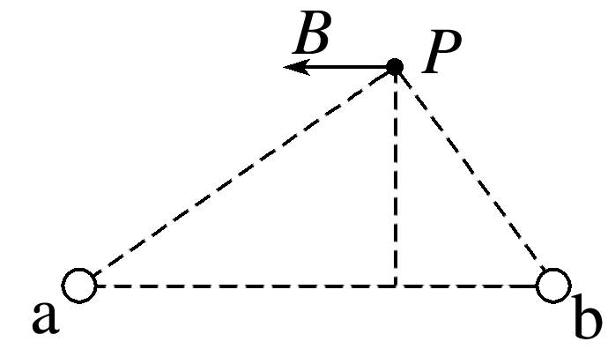

A．a、b中电流都垂直纸面向外

B．a、b中电流都垂直纸面向里

C．a中电流垂直纸面向里，b中电流垂直纸面向外

D．a中电流垂直纸面向外，b中电流垂直纸面向里